Tisková zpráva
Solar Energy

Srovnávací testy akumulátorů 2024
Společnost Fronius se již popáté umístila na předních místech

(Wels, 14.03.2024). Společnost Fronius se již popáté v řadě umístila na předních příčkách v letošních srovnávacích testech akumulátorů, které provedla vysoká škola HTW (Hochschule für Technik und Wirtschaft) v Berlíně. Vysokou účinností systému zaujaly Fronius Primo GEN24 6.0 Plus s BYD Battery-Box Premium HVS 7.7 a Fronius Symo GEN24 10.0 Plus s BYD Battery-Box Premium HVS 10.2.
V rámci srovnávacích testů prováděných vysokou školou HTW Berlín nezávislé zkušební ústavy každoročně testují celkovou účinnost akumulátorových systémů a analyzují vzájemné působení hybridního střídače a akumulátorového úložiště. Pro hodnocení se používají dva různé referenční případy. První z nich analyzuje index SPI (System Performance Index) pro fotovoltaický systém o výkonu 5 kW se spotřebou domácnosti 5 010 kWh/rok. Zde dosáhl střídač Fronius Primo GEN24 6.0 Plus v kombinaci s akumulátorem BYD Battery-Box Premium HVS 7.7 indexu SPI 92,6 %. Druhý referenční případ kombinuje 10kW fotovoltaický systém s tepelným čerpadlem (2 664 kWh/rok), elektromobilem (1 690 kWh/rok) a roční spotřebou domácnosti 5 010 kWh/rok. Střídač Fronius Symo GEN24 10.0 Plus s akumulátorem BYD Battery-Box Premium HVS 10.2 dosáhl indexu SPI 95,4 %.
Nezávislý ukazatel kvality
„Srovnávací testy akumulátorů prováděné vysokou školou HTW Berlín jsou pro nás a naše zákazníky důležitým každoročním ukazatelem. Díky nezávislému testování je zřejmé, že kombinace našeho hybridního střídače Fronius GEN24 Plus a akumulátoru BYD Battery-Box Premium nabízí vysoce efektivní řešení pro ukládání energie. Tím jsme se opět o krok přiblížili k našemu cíli, kterým je 24 hodin slunce a svět se 100% obnovitelnou energií,“ říká s hrdostí Martin Hackl, Global Director obchodní jednotky Solar Energy společnosti Fronius International GmbH.
Multi Flow Technology: efektivní a flexibilní
Z technického hlediska jsou střídače Fronius a akumulátory BYD naprosto přesvědčivé v obou referenčních případech jak jednotlivě, tak společně. Technologie Fronius Multi Flow Technology umožňuje současné nabíjení akumulátoru a napájení spotřebičů v domácnosti z fotovoltaického systému, a to i v případě záložního napájení. Společně tyto dvě komponenty vynikají zejména z hlediska účinnosti systému a vysokého nabíjecího a vybíjecího výkonu.
Slov: 321
Znaků: 2.255 (s mezerami)
Přehled obrazového materiálu
Fotografie: Fronius International GmbH, reprodukce zdarma
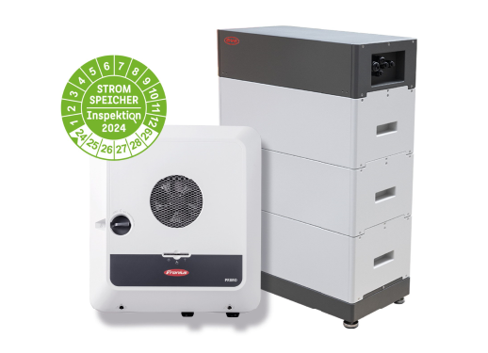 | Vysoká účinnost systému vede k rychlejší amortizaci.
 | Martin Hackl, Global Director obchodní jednotky Solar Energy, Fronius International GmbH.

Obchodní jednotka Solar Energy
Obchodní jednotka Solar Energy společnosti Fronius, založená v roce 1992, vyvíjí inovativní řešení pod heslem „Energize your life.“, pomocí kterých lze vyrábět, skladovat, distribuovat a spotřebovávat solární energii hospodárně a inteligentně. Obchodní jednotka Solar Energy společnosti Fronius umožňuje využívat každý den 24 hodin slunce a je průkopníkem budoucnosti umožňující hodnotný život, v níž energie z obnovitelných zdrojů stoprocentně pokrývá celosvětovou spotřebu. Udržitelný vývoj a výroba našich řešení probíhají v plné míře v Evropě – především v Rakousku. Po celém světě je obchodní jednotka Solar Energy společnosti Fronius zastoupena 28 pobočkami a u svých dosud nainstalovaných střídačů se může chlubit celkovým výkonem více než 35 GW. Distribuce probíhá prostřednictvím globální kompetenční sítě montážních, servisních a prodejních partnerů.

My jsme Fronius.
Více než 8 000 zaměstnankyň a zaměstnanců po celém světě, současný podíl exportu 87 procent a 1 446 aktivních patentů: To jsme my, to je Fronius. Byli jsme založeni v roce 1945 jako regionální firma jednoho muže a nyní jsme globálním hráčem, což dokazuje našich 37 mezinárodních dceřiných společností a síť prodejních partnerů ve více než 60 zemích. Přesto jsme v jádru stále rodinnou firmou z Rakouska, která působí v oblasti fotovoltaiky, svařování a technologie nabíjení akumulátorů. Vždy jsme vyvíjeli výrobky a řešení pro kvalitní budoucnost a nabízeli našim zákaznicím a zákazníkům komplexní balíček: od předběžného plánování a poradenství přes průběžný monitoring až po opravárenský servis dokonale odpovídající potřebám. Jsme inovativní. Jsme zvědaví. Jsme Fronius.

Kontakt
Fronius International GmbH, Mag. Fabian SCHWARZ
+43 664 88536765, schwarz.fabian@fronius.com,
Froniusplatz 1, 4600 Wels, Austria
Irena Stupkova, +420 607 098 956, stupkova.irena@fronius.com, Dolnoměcholupská 1535/14, 102 00 Praha 10, Česká republika s.r.o.
Povinný výtisk
a1kommunikation Schweizer GmbH, Rüdiger KEMPA,
rke@a1kommunikation.de
Oberdorfstraße 31A, 70794 Filderstadt, Německo
Pokud si nepřejete dostávat další tisková sdělení od společnosti Fronius International GmbH (obchodní jednotka Solar Energy), odpovězte textem UNSUBSCRIBE na e-mailovou adresu cancellation@fronius.com.

